Для кого предназначена данная информация?

Данная информация предназначена для охотников, рыбаков, лесопользователей, сжигающих порубочные остатки, вальщиков леса, фермеров, владельцев сельскохозяйственных, в т.ч. сенокосных угодий, а также неработающих граждан, находящихся на сенокосе, коневодов, кочегаров, трактористов, владельцев дачных участков и жилых домов вблизи лесной зоны, а также иных граждан, выезжающих в лес или вблизи лесных массивов и разжигающих костёр для обогрева или приготовления пищи, а также владельцев ЛЭП вблизи лесных массивов, владельцев и пользователей земельных участков, прилегающих к лесу!

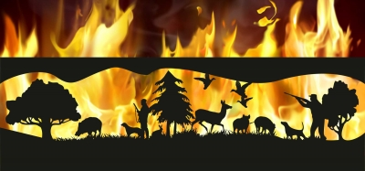

Что чаще всего являлось причинами лесных пожаров по вине граждан?

Причинами пожара по вине граждан чаще всего является неосторожное обращение с огнём, в т.ч.:
- неосторожность при курении, разведении костра;
- выжигание сухой травы (в т.ч. на сельхозугодьях);
- искры из выхлопной трубы трактора;
- искры из дымоходной трубы отопительной печи;
- сжигание порубочных остатков;
- нарушение требований пожарной безопасности на полигоне ТБО;
- разжигание костров в районе торфяных залежей;
- брошенное стекло (эффект линзы);
- поджог.

Какие обязанности, запреты и ограничения установлены для обеспечения пожарной безопасности в лесах?

Выжигание сухой травянистой растительности (сельскохозяйственные палы) запрещены! (п. 218 постановления Правительства РФ № 390 от 25.04.2012).
Разведение костров допускается только в котлованах глубиной не менее 30 см., не более 1 метра в диаметре или с использованием площадки с ёмкостью из негорючих материалов объёмом не более 1 куб. метра. На расстоянии не менее 50 метров от строений, 100 метров от хвойных и 30 метров от лиственных деревьев (приказ МЧС России от 26.01.2016 № 26).
В лесах запрещается:
- разводить костры в местах возможного возгорания (хвойные молодняки, гари, повреждённый лес, торфяники, лесосеки, неочищенные от порубочных остатков и заготовленной древесины места, места с подсохшей травой, под кронами деревьев),
- бросать горящие спички, окурки и золу,
- бросать стекло,
- использовать пыжи из горючих или тлеющих материалов,
- оставлять пропитанные горючими веществами материалы,
- заправлять горючим топливные баки при работе двигателя, использовать неисправный двигатель, курить и пользоваться открытым огнём вблизи машин, заправляемых горючим.
Недопустимо использовать неисправные печи в домах и иных строениях, в т.ч. расположенных в лесном массиве или вблизи него.
Владельцы и пользователи земельных участков, прилегающих к лесу, должны очищать их от сухой травы, опавших листьев и стеблей после уборки урожая, валежника, порубочных остатков, мусора и других горючих материалов на полосе не менее 10 м. от леса до участка либо отделить лес противопожарной минерализованной полосой шириной не менее 0,5 м или иным противопожарным барьером. (п. 9(1) Правил пожарной безопасности в лесах, утв. постановлением Правительства Российской Федерации от 30.06.2007 № 417).

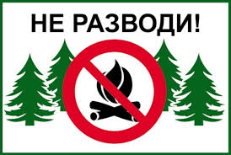

Какую ответственность несут нарушители правил пожарной безопасности в лесах?

Нарушение правил пожарной безопасности в лесах может повлечь административную ответственность по ст.ст. 8.32, 20.4, 20.6 КоАП РФ со штрафом от 1,5 тыс. до 1 млн. рублей, приостановлением деятельности организации или уголовную ответственность по ст. 261 УК РФ с лишением свободы до 10 лет и штрафом до 500 тыс. рублей, а также обязанность возместить ущерб, причинённый лесному фонду, затраты государства на тушение пожара и восстановление лесных насаждений (ст. 100 Лесного кодекса Российской Федерации). Ущерб возмещается виновным лицом добровольно или взыскивается принудительно в судебном порядке.
Не допускайте нарушений правил пожарной безопасности в лесах!

Куда сообщать о фактах нарушения правил пожарной безопасности в лесах и о фактах возникновения пожаров?

Если Вы стали свидетелем нарушений Правил пожарной безопасности в лесу со стороны иных лиц или заметили возгорание в лесу или вблизи лесного массива, не оставайтесь в стороне, сообщите об этом в региональную диспетчерскую службу по номерам 44-74-76 или 8 800 100 94 00, либо на номера экстренных служб полиции (02 или 102) и МЧС (01 или 101), либо в Отдел надзор. деят. и профилактич. работы по Мирнинскому району УНД и ПР ГУ МЧС России по РС(Я) (4-35-53), МКУ «ЕДДС» МО "Мирнинский район" РС(Я) (4-41-12, 4-31-12, 8-914-104-41-12)!

Прокуратура города Мирного

Прокуратура
Республики Саха (Якутия)

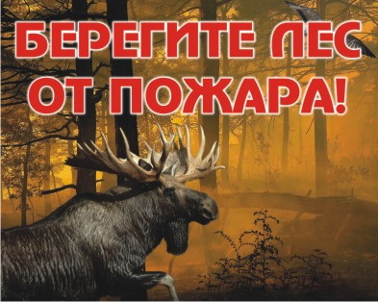

г. Мирный, 2018 год

